Mata Kuliah - Penggalian Data

Nama Kelompok : [dikosongi]
Anggota :
[202110370311033 – Zulvikar Harist]
[202110370311186 – Dzikriansah Nusa Saputra]
[202110370311155- Ach Sofyan Daynur]

Berikut ini merupakan update template laporan Mini Project kuliah Penggalian Data.
Nilai Total: 120 poin
Tahap 0 (poin: 25): Business Objective
Hotel dapat membuat keputusan yang lebih baik dan strategis untuk mengurangi pembatalan, mengoptimalkan penjualan kamar, meningkatkan loyalitas pelanggan, menargetkan kampanye pemasaran dengan lebih efektif, dan mengoptimalkan pendapatan melalui penetapan harga dinamis. Ini tidak hanya meningkatkan efisiensi operasional tetapi juga dapat secara signifikan meningkatkan pendapatan dan kepuasan pelanggan.
Tahap 1 (poin: 25): Original Data
- Urgensi topik/kasus yang dipilih.
Urgensi topik/kasus ini karena industri perhotelan terus berubah dan berkembang seiring dengan perubahan perilaku konsumen, perkembangan teknologi, dan kondisi pasar yang dinamis. Konsumen kini lebih cenderung untuk memesan secara online dan mencari harga terbaik melalui berbagai platform. Maka dari itu, hotel harus bisa menyesuaikan strategi pemasaran dan harga untuk menarik perhatian konsumen yang semakin cerdas dan selektif.
- Data yang digunakan.
  - Deskripsi singkat.
Dataset ini memuat prediksi booking hotel.
  - Sebutkan dan jelaskan atribut pada data tersebut.
- hotel: Jenis hotel (misalnya, "Resort Hotel" atau "City Hotel").
- is_canceled: Indikator apakah pemesanan dibatalkan (1) atau tidak (0).
- lead_time: Jumlah hari antara tanggal pemesanan dan tanggal kedatangan.
- arrival_date_year: Tahun kedatangan tamu.
  - Jelaskan data mining task yang akan digunakan (classification, clustering, regression, association rule mining, anomaly detection, dsb.).
Data mining task yang digunakan adalah classsification.
Menggunakan klasifikasi pada dataset pemesanan hotel sangat cocok, terutama jika Anda tertarik untuk memprediksi hasil atau status tertentu dari pemesanan. Misalnya, Anda dapat membangun model klasifikasi untuk memprediksi apakah pemesanan akan dibatalkan atau tidak (is_canceled sebagai target variabel). Hal ini berguna untuk memahami faktor-faktor yang mempengaruhi pembatalan dan untuk mengembangkan strategi mitigasi. Selain itu, Anda juga dapat memprediksi apakah tamu adalah tamu yang kembali atau bukan (is_repeated_guest), yang membantu dalam memahami loyalitas pelanggan dan merancang program loyalitas yang lebih baik.
Model klasifikasi juga bisa digunakan untuk mengklasifikasikan jenis pelanggan (customer_type) berdasarkan fitur-fitur lain, yang berguna dalam segmentasi pasar dan penargetan kampanye pemasaran. Selain itu, prediksi status akhir reservasi (reservation_status), seperti "Canceled", "Check-Out", atau "No-Show", juga bisa dilakukan, yang berguna untuk analisis operasional dan perencanaan kapasitas.
- Sumber data (sertakan link).
https://www.kaggle.com/code/niteshyadav3103/hotel-booking-prediction-99-5-acc
Tahap 2 (poin: 10): Target Data (Optional)
Atribut yang Dipilih :
- is_canceled:
Deskripsi: Indikator apakah pemesanan dibatalkan (1) atau tidak (0).
Alasan: Berguna untuk memahami dan memprediksi faktor-faktor yang menyebabkan pembatalan pemesanan. Ini dapat membantu hotel mengembangkan strategi untuk mengurangi pembatalan.
- reservation_status:
Deskripsi: Status reservasi (misalnya, "Canceled", "Check-Out", "No-Show").
Alasan: Memahami status akhir reservasi dapat membantu dalam analisis operasional dan perencanaan kapasitas.
Tahap 3-4 (poin: 25): Data Pre-processing & Transformation
Beberapa teknik yang bisa digunakan yaitu (tentu sesuai kondisi dan kebutuhan):
- data cleaning (and/or data correcting)
Untuk membersihkan dataset dengan menangani nilai yang hilang dan duplikat. Pertama, library Pandas diimpor untuk manipulasi data. Kemudian, kode menetapkan ambang batas untuk menghapus kolom yang memiliki lebih dari 50% nilai yang hilang dengan menghitung threshold sebagai setengah dari jumlah baris dalam dataset. Kolom yang nilai hilangnya lebih dari ambang batas ini dihapus menggunakan metode `dropna()`, yang mengurangi dimensi data yang tidak berguna. Setelah itu, kode memilih kolom-kolom bertipe data numerik (`float64` dan `int64`) dan mengisi nilai yang hilang pada kolom-kolom tersebut dengan rata-rata kolom menggunakan metode `fillna()`, memastikan bahwa analisis statistik tidak terdistorsi oleh data yang hilang.
Selanjutnya, kode menangani kolom-kolom bertipe data kategorikal (`object`) dengan mengisi nilai yang hilang menggunakan modus (nilai yang paling sering muncul) dari masing-masing kolom, yang menjaga konsistensi data kategorikal. Setelah semua nilai hilang diisi, kode menghapus baris yang duplikat dalam dataset menggunakan metode `drop_duplicates()`, yang mencegah redundansi data.
Akhirnya, kode menampilkan lima baris pertama dari dataset yang telah dibersihkan menggunakan metode `head()`, memberikan pandangan awal tentang hasil pembersihan data. Proses ini mencakup penghapusan kolom dengan banyak nilai hilang, pengisian nilai hilang pada kolom numerik dan kategorikal, penghapusan baris duplikat, dan penampilan beberapa baris pertama dari dataset yang telah dibersihkan, memastikan dataset yang lebih bersih dan siap untuk analisis lebih lanjut.
- data integration
- data transformation
Proses ini menggunakan teknik one-hot encoding untuk mengonversi variabel kategorikal menjadi numerik, yang diperlukan untuk banyak algoritma machine learning. Berikut adalah penjelasan rinci dari kode tersebut:
Pertama, kode mendefinisikan daftar kolom-kolom kategorikal dalam dataset yang akan dikonversi. Kolom-kolom ini mencakup variabel seperti 'hotel', 'arrival_date_month', 'meal', 'market_segment', 'distribution_channel', 'reserved_room_type', 'assigned_room_type', 'deposit_type', 'customer_type', 'reservation_status', dan 'country'. Variabel kategorikal ini biasanya berisi nilai-nilai teks yang mewakili kategori atau kelompok tertentu.
Setelah daftar kolom kategorikal didefinisikan, kode menggunakan fungsi pd.get_dummies() dari Pandas untuk mengonversi kolom-kolom ini menjadi variabel dummy atau one-hot encoded. Fungsi ini akan membuat kolom baru untuk setiap kategori unik dalam kolom-kolom kategorikal asli, dengan nilai 1 menunjukkan kehadiran kategori tertentu dan nilai 0 menunjukkan ketidakhadirannya. Proses ini mengubah variabel kategorikal menjadi format numerik yang dapat digunakan dalam algoritma machine learning.
Terakhir, kode menampilkan beberapa baris pertama dari dataset yang telah ditransformasikan menggunakan metode head(). Ini memungkinkan kita untuk melihat hasil dari proses one-hot encoding, termasuk kolom-kolom baru yang dibuat untuk setiap kategori dalam kolom-kolom kategorikal.
- data reduction
- data discretization
Proses ini melakukan proses diskretisasi pada kolom 'lead_time', mengubah nilai numerik kontinu menjadi kategori diskrit yang lebih mudah dianalisis.
Pertama, kode membuat salinan dari dataset yang telah ditransformasikan (data_transformed) agar perubahan yang dilakukan tidak mempengaruhi dataset asli. Salinan ini disimpan dalam variabel data_discretized.
Selanjutnya, kode mendiskretisasi kolom 'lead_time' menjadi beberapa kategori dengan menggunakan fungsi pd.cut(). Fungsi ini membagi nilai-nilai dalam kolom 'lead_time' menjadi 5 kelompok (bins) yang sama besar berdasarkan rentang nilainya. Setiap kelompok diberi label: 'sangat pendek', 'pendek', 'sedang', 'panjang', dan 'sangat panjang'. Kolom baru yang berisi kategori-kategori ini dinamai 'lead_time_bins'. Setelah kolom baru 'lead_time_bins' dibuat, kode menghapus kolom asli 'lead_time' dari dataset karena nilai numerik kontinu tersebut telah digantikan oleh kategori diskrit.
Terakhir, kode menampilkan beberapa baris pertama dari dataset yang telah didiskretisasi menggunakan metode head(). Ini memungkinkan kita untuk melihat hasil dari proses diskretisasi, termasuk kolom 'lead_time_bins' yang baru dibuat.
- data normalization
Kode ini menggunakan library scikit-learn untuk menormalisasi fitur numerik dalam dataset dengan teknik Min-Max Scaling. Pertama, library MinMaxScaler dari scikit-learn diimpor. MinMaxScaler adalah alat yang digunakan untuk menormalisasi fitur numerik sehingga nilai-nilai fitur tersebut berada dalam rentang tertentu, biasanya antara 0 dan 1.
Selanjutnya, sebuah objek scaler dari kelas MinMaxScaler dibuat. Objek ini akan digunakan untuk menormalisasi fitur numerik. Kemudian, daftar fitur numerik yang akan dinormalisasi ditentukan. Fitur-fitur ini mencakup 'stays_in_weekend_nights', 'stays_in_week_nights', 'adults', 'children', 'babies', 'adr', 'required_car_parking_spaces', dan 'total_of_special_requests'. Fitur-fitur ini mungkin memiliki rentang nilai yang berbeda-beda dan perlu dinormalisasi agar memiliki skala yang serupa. Selanjutnya, kode membuat salinan dari dataset yang telah didiskretisasi (data_discretized) agar perubahan yang dilakukan tidak mempengaruhi dataset asli. Salinan ini disimpan dalam variabel data_normalized.
Kode kemudian menerapkan scaler pada fitur-fitur numerik yang telah ditentukan. Fungsi fit_transform() dari objek scaler digunakan untuk menghitung parameter-parameter scaling berdasarkan data yang ada dan menerapkan transformasi tersebut pada data, mengubah nilai-nilai fitur numerik sehingga berada dalam rentang antara 0 dan 1. Terakhir, kode menampilkan beberapa baris pertama dari dataset yang telah dinormalisasi menggunakan metode head(). Ini memungkinkan kita untuk melihat hasil dari proses normalisasi, termasuk nilai-nilai fitur numerik yang telah diubah menjadi rentang antara 0 dan 1.
- feature selection
Kode ini menggunakan teknik seleksi fitur untuk memilih 10 fitur terbaik yang paling relevan dengan target variabel dalam dataset. Pertama, library SelectKBest dan f_classif diimpor dari scikit-learn. SelectKBest adalah alat untuk memilih fitur-fitur terbaik berdasarkan skor statistik, sementara f_classif adalah fungsi statistik yang digunakan untuk menghitung skor ANOVA F-value antara setiap fitur dan target variabel.
Selanjutnya, kode menentukan fitur-fitur (X) dan target variabel (y) dalam dataset. Fitur-fitur diperoleh dengan menghapus kolom-kolom yang tidak diperlukan, yaitu 'is_canceled', 'reservation_status_date', dan 'lead_time_bins'. Target variabel (y) adalah kolom 'is_canceled'. Kemudian, kode membuat objek selector dari kelas SelectKBest dengan fungsi skor f_classif dan jumlah fitur terbaik yang ingin dipilih adalah 10. Objek ini akan digunakan untuk melakukan seleksi fitur.
Selanjutnya, kode menerapkan metode fit_transform() pada objek selector untuk menghitung skor ANOVA F-value antara setiap fitur dan target variabel, dan kemudian mengubah data fitur (X) dengan hanya menyertakan 10 fitur terbaik berdasarkan skor tersebut. Kode kemudian mendapatkan nama-nama fitur yang dipilih dengan menggunakan metode get_support(indices=True) pada objek selector, dan mencetak nama-nama fitur tersebut.
Terakhir, kode menampilkan beberapa baris pertama dari dataset yang hanya menyertakan 10 fitur terbaik yang telah dipilih. Ini dilakukan dengan menyaring dataset asli menggunakan nama-nama fitur yang dipilih dan menampilkan hasilnya menggunakan metode head().
Tahap 5 (poin: 25): Data Mining
- Data Augmentasi
- is_canceled
Distribusi kelas sebelum Resampled
is_canceled |  | count
0.0 |  | 60259
4.0 |  | 35253
Distribusi kelas sesudah Resampled dengan SMOTE
0.0 | 60259
4.0 | 60259

- reservation_status
Distribusi kelas sebelum Resampled
reservatiuon_status |  | count
1 |  | 60259
0 |  | 34280
2 |  | 973
Distribusi kelas sesudah Resampled dengan SMOTE
0 | 60259
1 | 60259
2 | 60259

- Algoritma data mining yang digunakan (sesuai data mining task).
- Logistic Regression
Hasil algoritma:
- Yang belum di resample
Accuracy | 0.9899489069436301
Classification Report
 | precision | recall | f1-score | support
0.0 | 0.98 | 1.00 | 0.99 | 14907
4.0 | 1.00 | 0.97 | 0.99 | 8971
accuracy |  |  | 0.99 | 23878
macro avg | 0.99 | 0.99 | 0.99 | 23878
weighted avg | 0.99 | 0.99 | 0.99 | 23878

- Yang sudah di augmentasi
Accuracy | 0.9893625931820086
Classification Report
 | precision | recall | f1-score | support
0.0 | 0.98 | 1.00 | 0.99 | 14907
4.0 | 1.00 | 0.97 | 0.99 | 8971
accuracy |  |  | 0.99 | 23878
macro avg | 0.99 | 0.99 | 0.99 | 23878
weighted avg | 0.99 | 0.99 | 0.99 | 23878

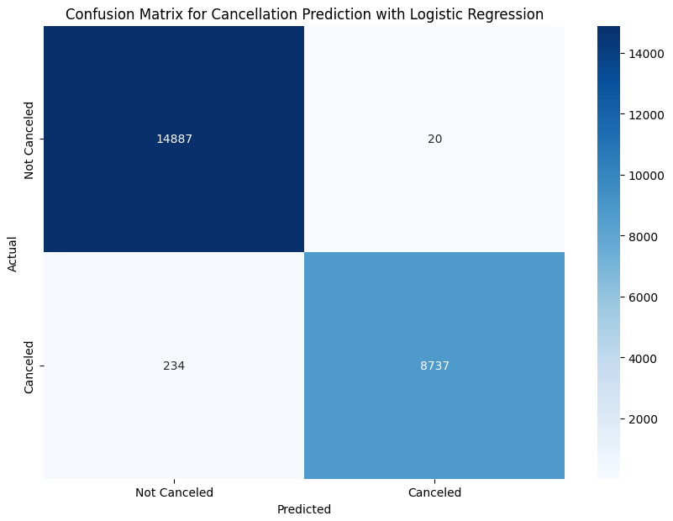

- Decision Tree
Hasil algoritma:
- Yang belum di augmentasi
Accuracy | 1.0
Classification Report
 | precision | recall | f1-score | support
0.0 | 1.00 | 1.00 | 1.00 | 14907
4.0 | 1.00 | 1.00 | 1.00 | 8971
accuracy |  |  | 1.00 | 23878
macro avg | 1.00 | 1.00 | 1.00 | 23878
weighted avg | 1.00 | 1.00 | 1.00 | 23878
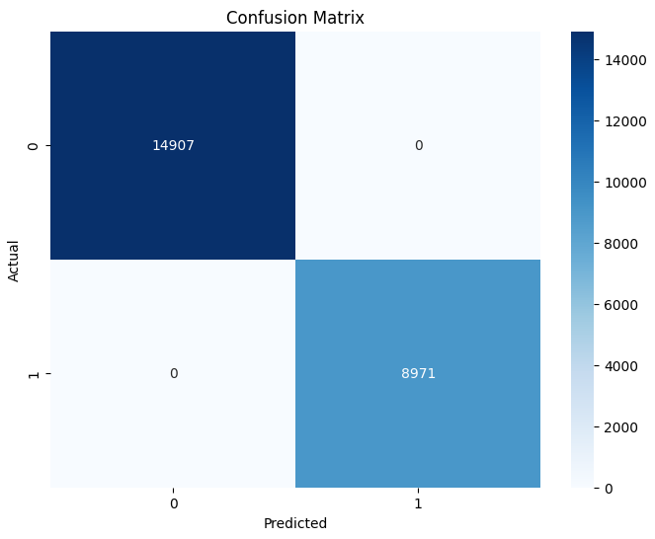

- Yang sudah di augmentasi
Accuracy | 1.0
Classification Report
 | precision | recall | f1-score | support
0.0 | 1.00 | 1.00 | 1.00 | 14907
4.0 | 1.00 | 1.00 | 1.00 | 8971
accuracy |  |  | 1.00 | 23878
macro avg | 1.00 | 1.00 | 1.00 | 23878
weighted avg | 1.00 | 1.00 | 1.00 | 23878
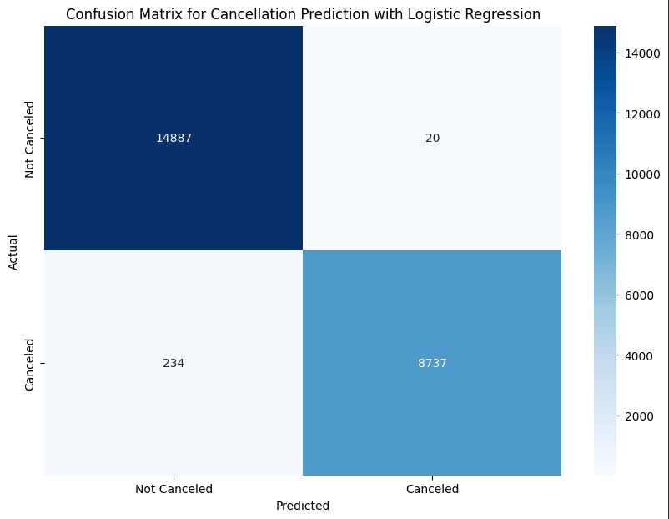

- Random Forest
Hasil algoritma:
- Yang belum di augmentasi
Accuracy | 0.9999581204455985
Classification Report
 | precision | recall | f1-score | support
0.0 | 1.00 | 1.00 | 1.00 | 14907
4.0 | 1.00 | 1.00 | 1.00 | 8971
accuracy |  |  | 1.00 | 23878
macro avg | 1.00 | 1.00 | 1.00 | 23878
weighted avg | 1.00 | 1.00 | 1.00 | 23878
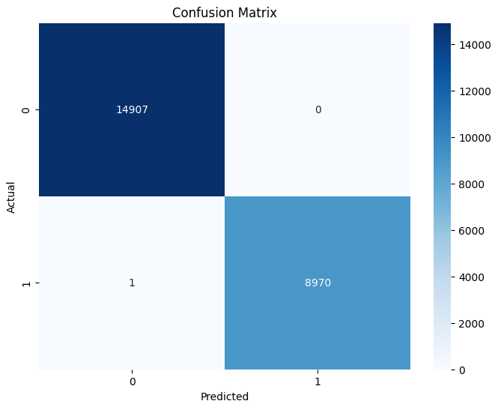

- Yang sudah di augmentasi
Accuracy | 0.9999581204455985
Classification Report
 | precision | recall | f1-score | support
0.0 | 1.00 | 1.00 | 1.00 | 14907
4.0 | 1.00 | 1.00 | 1.00 | 8971
accuracy |  |  | 1.00 | 23878
macro avg | 1.00 | 1.00 | 1.00 | 23878
weighted avg | 1.00 | 1.00 | 1.00 | 23878
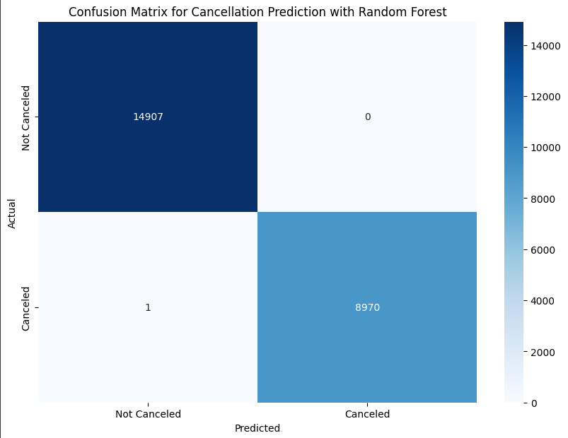

\

- Xgboost
Hasil algoritma:
- Yang belum di augmentasi
Accuracy | 0.9904095820420471
Classification Report
 | precision | recall | f1-score | support
0.0 | 0.98 | 1.00 | 0.99 | 8737
2.0 | 1.00 | 1.00 | 1..00 | 14907
4.0 | 0.54 | 0.15 | 0.23 | 234
accuracy |  |  | 0.99 | 23878
macro avg | 0.84 | 0.72 | 0.74 | 23878
weighted avg | 0.99 | 0.99 | 0.99 | 23878
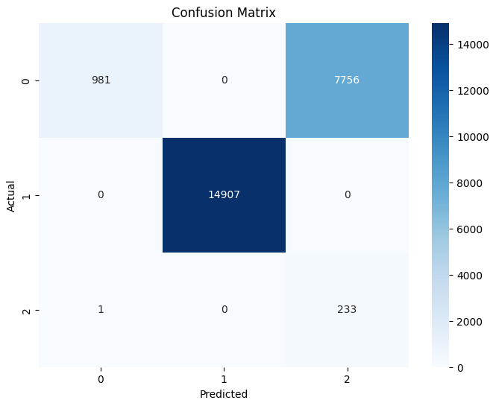

- Yang sudah di augmentasi
Accuracy | 0.9858028310578776
Classification Report
 | precision | recall | f1-score | support
0 | 0.98 | 0.98 | 0.98 | 8737
1 | 1.00 | 1.00 | 1..00 | 14907
2 | 0.30 | 0.32 | 0.31 | 234
accuracy |  |  | 0.99 | 23878
macro avg | 0.76 | 0.77 | 0.76 | 23878
weighted avg | 0.99 | 0.99 | 0.99 | 23878

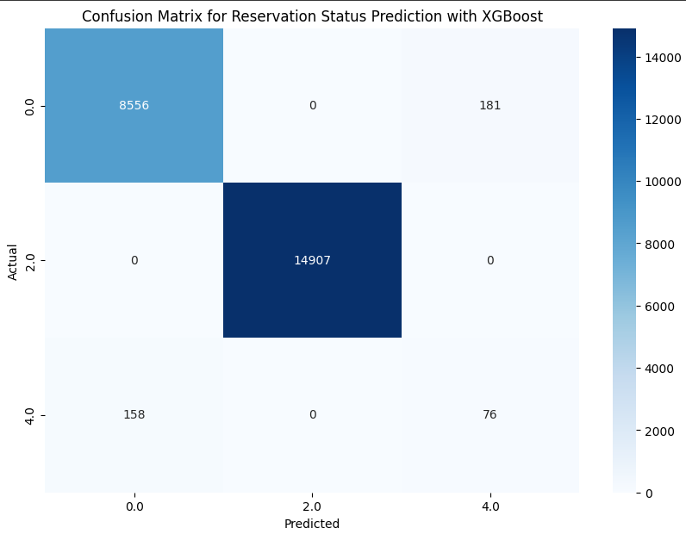

- Naïve Baiyes
Hasil algoritma:
- Yang belum di augmentasi
Accuracy | 0.6751402965072452
Classification Report
 | precision | recall | f1-score | support
0.0 | 1.00 | 0.11 | 0.20 | 87337
2.0 | 1.00 | 1.00 | 1..00 | 14907
4.0 | 0.03 | 1.00 | 0.06 | 234
accuracy |  |  | 0.68 | 23878
macro avg | 0.68 | 0.70 | 0.42 | 23878
weighted avg | 0.99 | 0.68 | 0.70 | 23878
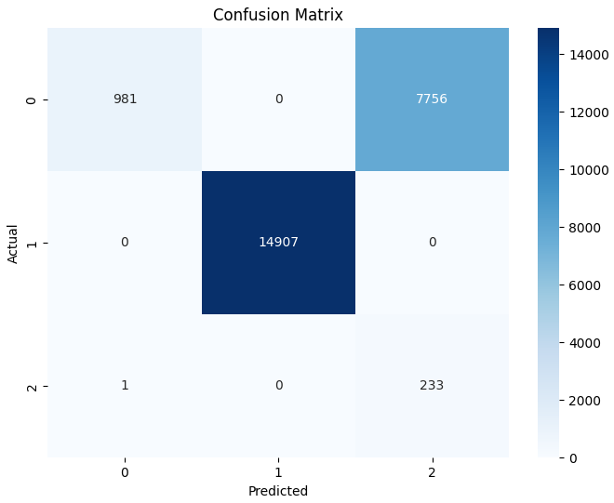

- Yang sudah di augmentasi
Accuracy | 0.6753496942792528
Classification Report
 | precision | recall | f1-score | support
0.0 | 1.00 | 0.11 | 0.20 | 8737
2.0 | 1.00 | 1.00 | 1..00 | 14907
4.0 | 0.03 | 1.00 | 0.06 | 234
accuracy |  |  | 0.68 | 23878
macro avg | 0.68 | 0.70 | 0.42 | 23878
weighted avg | 0.99 | 0.68 | 0.70 | 23878
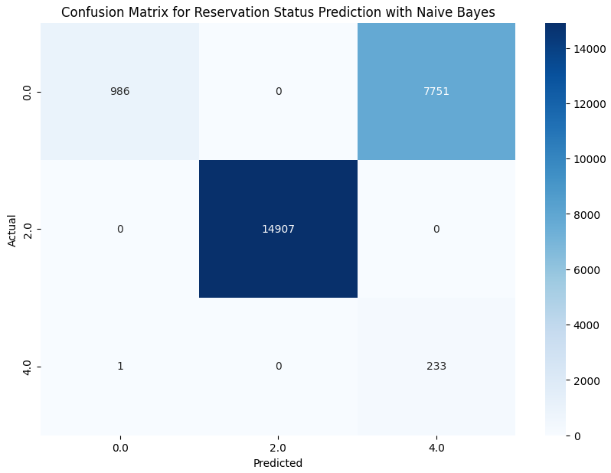

- Perbandingan
Klasifikasi
Original Dataset
Fitur | Algoritma | Class | Accuracy | Precision | Recall | f1
is_canceled | Logistic Regression | 0.0 | 1.0 | 1.0 | 1.0 | 1.0
 |  | 4.0 |  | 1.0 | 1.0 | 1.0
 | Decision Tree | 0.0 | 1.0 | 1.0 | 1.0 | 1.0
 |  | 4.0 |  | 1.0 | 1.0 | 1.0
 | Random Forest | 0.0 | 1.0 | 1.0 | 1.0 | 1.0
 |  | 4.0 |  | 1.0 | 1.0 | 1.0
 | XGBoost | 0.0 | 1.0 | 1.0 | 1.0 | 1.0
 |  | 4.0 |  | 1.0 | 1.0 | 1.0
 | Naïve Baiyes | 0.0 | 1.0 | 1.0 | 1.0 | 1.0
 |  | 4.0 |  | 1.0 | 1.0 | 1.0
reservation_status | Logistic Regression | 0.0 | 0.987581549731029 | 0.95 | 1.00 | 0.98
 |  | 2.0 |  | 1.00 | 1.00 | 1.00
 |  | 4.0 |  | 0.50 | 0.00 | 0.01
 | Decision Tree | 0.0 | 0.9876387776124528 | 0.95 | 1.00 | 1.00
 |  | 2.0 |  | 1.00 | 0.00 | 0.98
 |  | 4.0 |  | 0.00 | 0.00 | 0.00
 | Random Forest | 0.0 | 0.987924917019572 | 0.96 | 1.00 | 0.98
 |  | 2.0 |  | 1.00 | 1.00 | 1.00
 |  | 4.0 |  | 0.65 | 0.05 | 0.09
 | XGBoost | 0.0 | 0.988554423715234 | 0.96 | 1.00 | 0.98
 |  | 2.0 |  | 1.00 | 1.00 | 1.00
 |  | 4.0 |  | 0.65 | 0.16 | 0.26
 | Naïve Baiyes | 0.0 | 0.771489069474648 | 0.99 | 0.12 | 0.21
 |  | 2.0 |  | 1.00 | 1.00 | 1.00
 |  | 4.0 |  | 0.05 | 0.96 | 0.09

Klasifikasi
Resample Dataset
Fitur | Algoritma | Class | Accuracy | Precision | Recall | f1
is_canceled | Logistic Regression | 0 | 0.9893625931820086 | 0.98 | 1.00 | 0.99
 |  | 1 |  | 1.00 | 0.97 | 0.99
 | Decision Tree | 0 | 1.0 | 1.0 | 1.0 | 1.0
 |  | 1 |  | 1.0 | 1.0 | 1.0
 | Random Forest | 0 | 0.9999581204455985 | 1.0 | 1.0 | 1.0
 |  | 1 |  | 1.0 | 1.0 | 1.0
 | XGBoost | 0 | 0.6242985174637742 | 0.62 | 1.0 | 0.77
 |  | 1 |  | 0.00 | 0.00 | 0.00
 | Naïve Baiyes | 0 | 0.9966077560934752 | 1.00 | 0.99 | 1.00
 |  | 1 |  | 0.99 | 1.00 | 1.00
reservation_status | Logistic Regression | C.O | 0.24683809364268364 | 0.99 | 0.67 | 0.80
 |  | Can.r_s |  | 0.00 | 0.00 | 0.00
 |  | No S. |  | 0.00 | 0.00 | 0.00
 | Decision Tree | C.O | 0.2006030655833822 | 1.00 | 0.55 | 0.71
 |  | Can.r_s |  | 0.00 | 0.00 | 0.00
 |  | No S. |  | 0.00 | 0.00 | 0.00
 | Random Forest | C.O | 0.3615461931485049 | 0.98 | 0.99 | 0.98
 |  | Can.r_s |  | 0.00 | 0.00 | 0.00
 |  | No S. |  | 0.00 | 0.00 | 0.00
 | XGBoost | C.O | 0.9858028310578776 | 0.98 | 0.98 | 0.98
 |  | Can.r_s |  | 1.0 | 1.0 | 1.0
 |  | No S. |  | 0.30 | 0.32 | 0.31
 | Naïve Baiyes | C.O | 0.014155289387720914 | 1.00 | 0.4 | 0.7
 |  | Can.r_s |  | 0.00 | 0.00 | 0.00
 |  | No S. |  | 0.00 | 0.00 | 0.00

- EDA
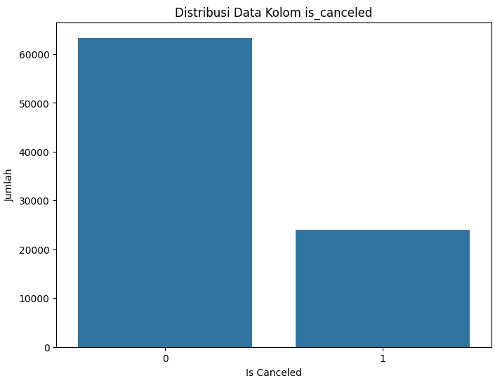
- is_canceled
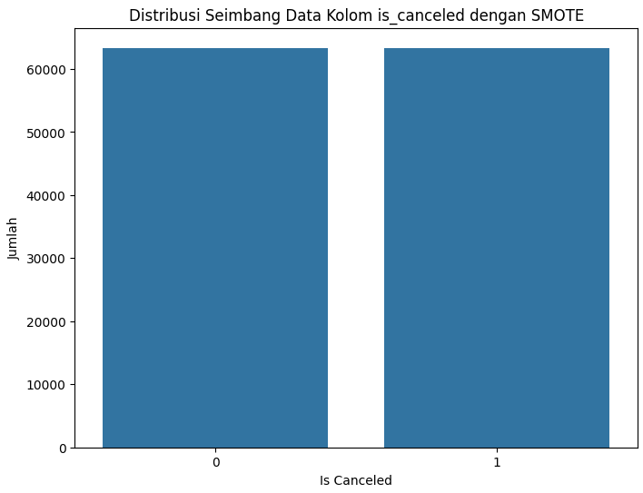

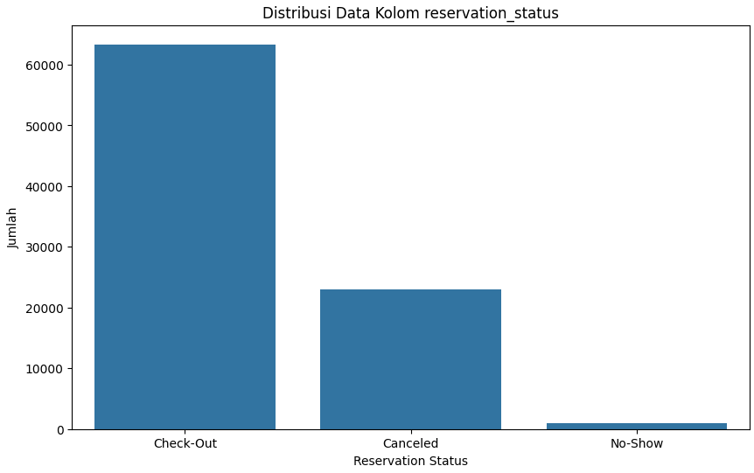
- Reservation_status

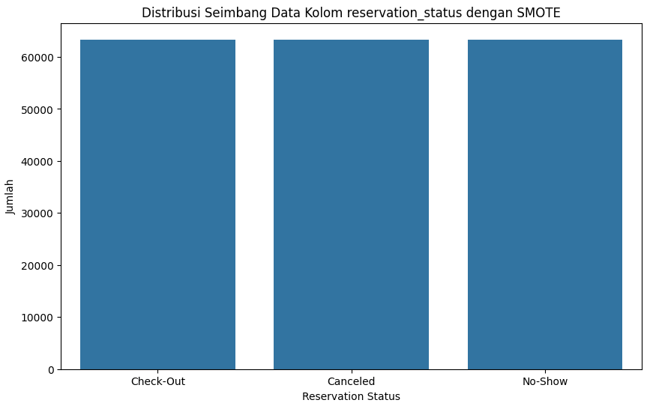

- Seleksi Fitur
- Chi-square
Fitur | Algoritma | Accuracy
is_canceled | Naïve Baiyes | 0.9990271260157949
 | Decision Tree | 1.0
 | Logistic Regression | 0.9876387776124528
 | Random Forest | 1.0
 | XGBoost | 1.0

Fitur | Algoritma | Accuracy
lead_time | Naïve Baiyes | 0.40317827825720903
 | Decision Tree | 0.4529835824037045
 | Logistic Regression | 0.42193748684487475
 | Random Forest | 0.4534834771627026
 | XGBoost | 0.4510892443696064

Fitur | Algoritma | Accuracy
previous_cancellations | Naïve Baiyes | 0.3447432119553778
 | Decision Tree | 0.34526941696484953
 | Logistic Regression | 0.3447432119553778
 | Random Forest | 0.4534834771627026
 | XGBoost | 0.4510892443696064

Fitur | Algoritma | Accuracy
previous_bookings_not_canceled | Naïve Baiyes | 0.34250684066512316
 | Decision Tree | 0.34616396548095135
 | Logistic Regression | 0.34616396548095135
 | Random Forest | 0.34621658598189853
 | XGBoost | 0.34621658598189853
Fitur | Algoritma | Accuracy
agent | Naïve Baiyes | 0.363791833298253
 | Decision Tree | 0.5536466007156388
 | Logistic Regression | 0.3098031993264576
 | Random Forest | 0.5536729109661124
 | XGBoost | 1.0

- SFS Forward
Selected features: ['lead_time', 'agent', 'is_canceled']
Step 1
Features: (2,)
CV Score | 0.6670065118726567
Step 2
Features: (0, 2)
CV Score | 0.7557324212326515
Step 3
Features: (0, 1,2)
CV Score | 0.7582450832072618
Step 4
Features: (0, 1,2,4)
CV Score | 0.7581858843649281
Step 5
Features: (0, 1,2,3,4)
CV Score | 0.7582253502598171

- SFS Backward
Selected features: ['lead_time', 'agent', 'is_canceled']
Step 5
Features: (0, 1,2,3,4)
CV Score | 0.7582253502598171
Step 4
Features: (0, 1,2,4)
CV Score | 0.7581858843649281
Step 3
Features: (0, 1,2)
CV Score | 0.7582450832072618
Step 2
Features: (0, 2)
CV Score | 0.7557324212326515
Step 1
Features: (2,)
CV Score | 0.6670065118726567

- Skenario eksperiment sederhana.
Eksperimen ini bertujuan untuk memprediksi apakah suatu pemesanan hotel akan dibatalkan atau tidak (is_canceled). Kami akan menggunakan tiga algoritma klasifikasi yang berbeda: Logistic Regression, Decision Trees, Random Forest, Xgboast, Naive Baiyes . Hasil dari setiap model akan dievaluasi dan dibandingkan untuk menentukan algoritma yang paling efektif.
Dengan menjalankan eksperimen ini, kita dapat menentukan algoritma klasifikasi mana yang memberikan kinerja terbaik dalam memprediksi pembatalan pemesanan. Hasil dari setiap model akan dibandingkan untuk memilih model yang paling sesuai untuk diterapkan dalam sistem prediksi pembatalan pemesanan di hotel. Eksperimen ini memberikan wawasan yang berharga dalam mengelola dan mengurangi pembatalan pemesanan, sehingga membantu dalam pengambilan keputusan bisnis yang lebih baik.
Tahap 6 (poin: 20): Knowledge Interpretation
- Pola-pola useful yang telah ditemukan.
- Logistic Regression, Decision Trees, dan Random Forest menunjukkan kinerja yang sangat baik dengan akurasi dan f1-score yang tinggi. Random Forest dan Decision Trees menunjukkan tanda-tanda overfitting, sementara Logistic Regression memberikan keseimbangan yang baik antara kelas-kelas yang diprediksi.
- XGBoost dan Naive Bayes menunjukkan akurasi yang lebih rendah dan ketidakkonsistenan dalam prediksi, terutama untuk kelas 0.0 dan 4.0. Ini menunjukkan bahwa model ini mungkin tidak cocok untuk dataset ini tanpa penyesuaian lebih lanjut.
- Lead Time, Country, Deposit Type, Market Segment, Meal, dan Customer Type adalah
fitur-fitur penting yang mempengaruhi status reservasi dan pembatalan pemesanan.

Tahap 7 ( poin: 15): Reporting
- Simple academic Poster
https://www.canva.com/design/DAGHMV8qows/n9bosyyY18UTPTi3ZXyIOA/edit?utm_content=DAGHMV8qows&utm_campaign=designshare&utm_medium=link2&utm_source=sharebutton
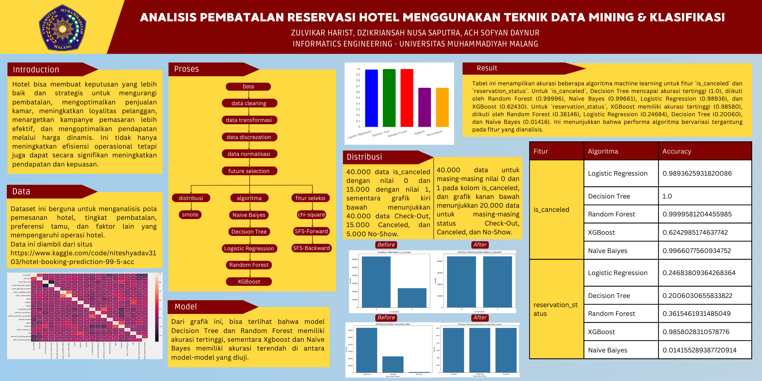

- Jupiter Notebook (Python)
https://colab.research.google.com/drive/1uXgoQoNecZ7LTnOMf8TNlLDJLPDZbLZm

